**LAPORAN TUGAS BESAR 1**

**MATA KULIAH ALJABAR LINIER DAN GEOMETRI**



Aqil Abdul Aziz Syafiq - 13518002 - K2

Samuel - 13518041 - K2

Valentinus Devin Setiadi - 13518116 - K2

**PROGRAM STUDI TEKNIK INFORMATIKA  
SEKOLAH TEKNIK ELEKTRO DAN INFORMATIKA**

**INSTITUT TEKNOLOGI BANDUNG**

**2019**

**BAB 1**

**DESKRIPSI PERMASALAHAN**

1. Sistem persamaan linier (SPL) *Ax* = *b* dengan *n* peubah (*variable*) dan *m*

persamaan adalah berbentuk

*a*11 *x*1 + *a*12 *x*2 + + *a*1*n xn* = *b*1

*a*21 *x*1 + *a*22 *x*2 + .... + *a*2*n xn* = *b*2

: :

: :

*am*1 *x*1 + *am*2 *x*2 + + *amn xn* = *bm*

yang dalam hal ini *xi* adalah peubah, *aij* dan *bi* adalah koefisien ∈ R. Sembarang SPL dapat diselesaikan dengan beberapa metode, yaitu metode eliminasi Gauss, metode eliminasi Gauss-Jordan, metode matriks balikan (*x* = *A*-1*b*), dan kaidah *Cramer* (khusus untuk SPL dengan *n* pebuah dan *n* persamaan). Solusi sebuah SPL mungkin tidak ada, banyak, atau hanya satu (unik/tunggal).

1. Sebuah matriks *M* berukuran *n* × *n*

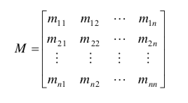

determinannya adalah

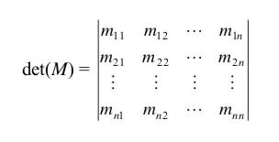

*\*

1. Balikan (*inverse*) matriks *M* berukuran *n* × *n* dapat dihitung dengan banyak cara: menggunakaan metode eliminasi Gauss-Jordan dan menggunakan matrisk adjoin.

Kembali ke sistem persamaan linier (SPL). SPL memiliki banyak aplikasi dalam bidang sains dan rekayasa, salah satunya adalah mengestimasi nilai fungsi dengan interpolasi polinom. Persoalan interpolasi polinom adalah sebagai berikut: Diberikan *n*+1 buah titik berbeda, (*x*0, *y*0), (*x*1, *y*1), ..., (*xn*, *yn*). Tentukan polinom *pn*(*x*) yang menginterpolasi (melewati) semua titik-titik tersebut sedemikian rupa sehingga *yi* = *pn*(*xi*) untuk *i* = 0, 1, 2, …, *n*.

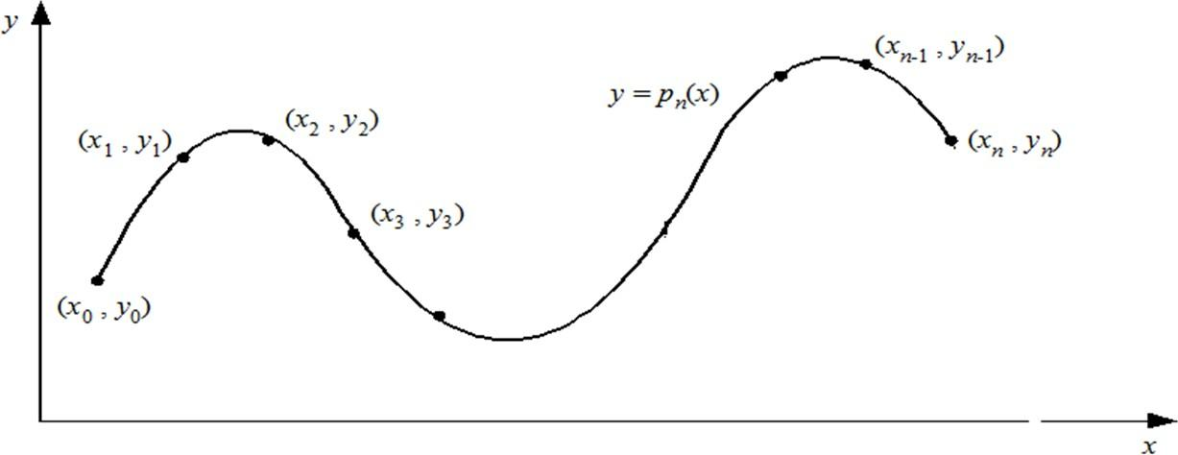

Setelah polinom interpolasi *pn*(*x*) ditemukan, *pn*(*x*) dapat digunakan untuk menghitung perkiraan nilai *y* di sembarang titik di dalam selang [*x*0, *xn*].

Polinom interpolasi derajat *n* yang menginterplolasi titik-titik (*x*0, *y*0), (*x*1, *y*1), ..., (*xn*, *yn*). adalah berbentuk *pn*(*x*) = *a*0 + *a*1*x* + *a*2*x*2 + … + *anxn*. Jika hanya ada dua titik, (*x*0, *y*0) dan (*x*1, *y*1), maka polinom yang menginterpolasi kedua titik tersebut adalah *p*1(*x*) = *a*0 + *a*1*x* yaitu berupa persamaan garis lurus. Jika tersedia tiga titik, (*x*0, *y*0), (*x*1, *y*1), dan (*x*2, *y*2), maka polinom yang menginterpolasi ketiga titik tersebut adalah *p*2(*x*) = *a*0 + *a*1*x*

+ *a*2*x*2 atau persaman kuadrat dan kurvanya berupa parabola. Jika tersedia empat titik, (*x*0, *y*0), (*x*1, *y*1), (*x*2, *y*2), dan (*x*3, *y*3), polinom yang menginterpolasi keempat titik tersebut adalah *p*3(*x*) = *a*0 + *a*1*x* + *a*2*x*2 + *a*3*x*3, demikian seterusnya. Dengan cara yang sama kita dapat membuat polinom interpolasi berderajat *n* untuk *n* yang lebih tinggi asalkan tersedia (*n*+1) buah titik data. Dengan menyulihkan (*xi*, *yi*) ke dalam persamaan polinom *pn*(*x*) = *a*0 + *a*1*x* + *a*2*x*2 + … + *anxn* untuk *i* = 0, 1, 2, …, *n*, akan diperoleh *n* buah sistem persamaan lanjar dalam *a*0, *a*1, *a2*, …, *an*,

*a*0 + *a*1*x*0 + *a*2*x*02 + ... + *an x*0*n* = *y*0

*a*0 + *a*1*x*1 + *a*2*x*12 + ... + *an x n* = *y*

... ...

*a*0 + *a*1*xn* + *a*2*xn*2 + ... + *an xnn* = *yn*

Solusi sistem persamaan lanjar ini, yaitu nilai *a*0, *a*1, …, *an*, diperoleh dengan menggunakan metode eliminasi Gauss yang sudah anda pelajari. Sebagai contoh, misalkan diberikan tiga buah titik yaitu (8.0, 2.0794), (9.0, 2.1972), dan (9.5, 2.2513). Tentukan polinom interpolasi kuadratik lalu estimasi nilai fungsi pada *x* = 9.2. Polinom kuadratik berbentuk *p*2(*x*) = *a*0 + *a*1*x* + *a*2*x*2. Dengan menyulihkan ketiga buah titik data ke dalam polinom tersebut, diperoleh sisten persamaan lanjar yang terbentuk

*a*0 + 8.0*a*1 + 64.00*a*2 = 2.0794 *a*0 + 9.0*a*1 + 81.00*a*2 = 2.1972 *a*0 + 9.5*a*1 + 90.25*a*2 = 2.2513

Penyelesaian sistem persamaan dengan metode eliminasi Gauss menghasilkan *a*0 = 0.6762, *a*1 = 0.2266, dan *a*2 = -0.0064. Polinom interpolasi yang melalui ketiga buah titik tersebut adalah *p*2(*x*) = 0.6762 + 0.2266*x* - 0.0064*x*2. Dengan menggunakan polinom ini, maka nilai fungsi pada *x* = 9.2 dapat ditaksir sebagai berikut: *p*2(9.2) = 0.6762 + 0.2266(9.2) - 0.0064(9.2)2 = 2.2192.

**BAB 2**

**TEORI SINGKAT**

* 1. **Matriks**

Matriks adalah susunan bilangan yang disusun dalam baris dan kolom sehingga membentuk suatu bangun persegi.

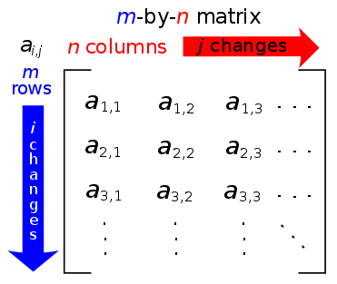

**Gambar 2.1 Matriks**

Butir individual dalam m × n matriks, sering dilambangkan dengan a i, j, berisikan nilai maksimum i = m dan nilai maksimum j = n yang disebut elemen, entri atau anggota matriks.

* + 1. **Matriks Eselon**

Matriks eselon atau yang biasa sering disebut juga sebagai eselon baris merupakan sebuah matriks yang sudah mengalami pengubahan sehingga matriks ini memenuhi beberapa syarat:

1. Baris yang seluruhnya berisikan elemen berupa 0, baris-baris tersebut berada di bagian bawah matriks.
2. Setiap *leading entry* dari sebuah baris matriks (angka pertama yang bukan 0 di baris tersebut) selalu berada lebih kanan daripada *leading entry* dari baris yang ada di atasnya.
3. Setiap *leading entry* dari sebuah baris harus bernilai 1.

Di bawah ini ada beberapa contoh matriks eselon

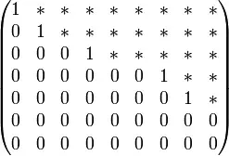

**Gambar 2.1.1.1 Contoh 1 matriks eselon**

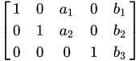

**Gambar 2.1.1.2 Contoh 2 matriks eselon**

* + 1. **Matriks Augmented**

Matriks *augmented* merupakan sebuah matriks hasil dari penggabungan kolom dari dua matriks untuk mempermudah dalam melakukan operasi seperti operasi baris elementer untuk dua matriks tersebut sekaligus. Dalam penulisannya, biasanya ada garis di dalam matriks tersebut untuk mengidentifikasi matriks semula.

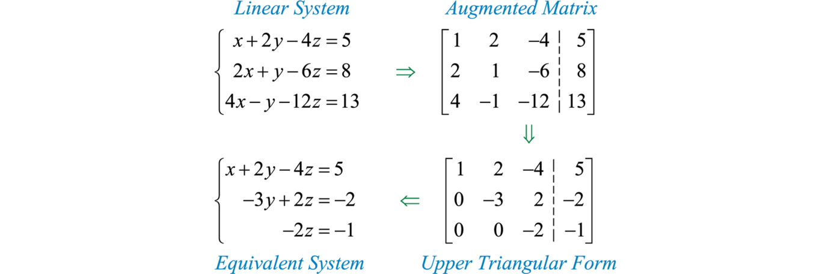

**Gambar 2.1.2 Proses eliminasi Gauss**

* + 1. **Matriks Eselon Tereduksi**

Matriks eselon tereduksi merupakan matriks yang mirip dengan matriks eselon. Hanya saja, matriks ini dioperasikan lebih jauh lagi sehingga bentuknya jauh lebih tereduksi lagi. Matriks ini memiliki beberapa syarat:

1. Syarat yang dimiliki oleh matriks eselon
2. Di setiap kolom yang memiliki *leading entry*, *leading entry* tersebut merupakan satu-satunya angka yang bernilai bukan 0.

Di bawah ini ada beberapa contoh dari matriks eselon tereduksi dan perbedaannya dengan matriks eselon

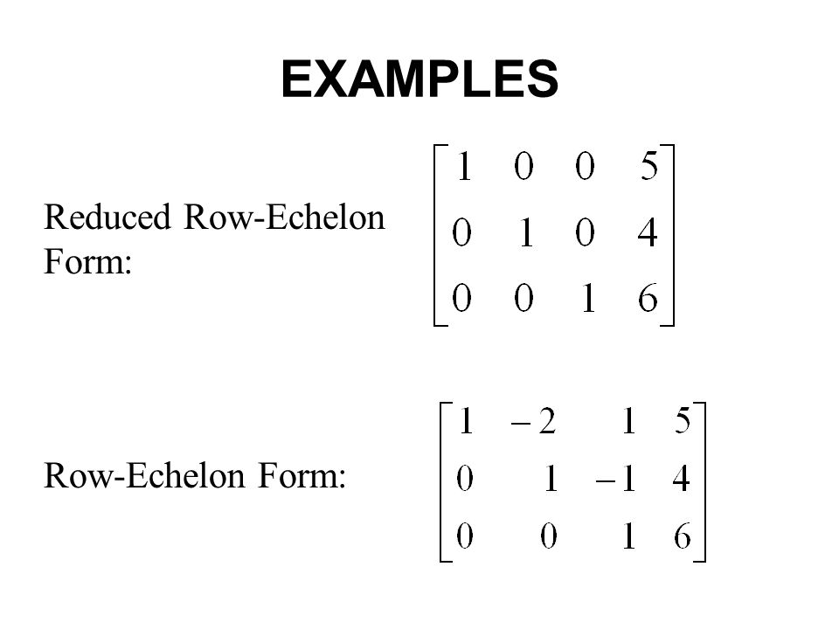

**Gambar 2.1.3.1 Matriks eselon dan matriks eselon tereduksi**

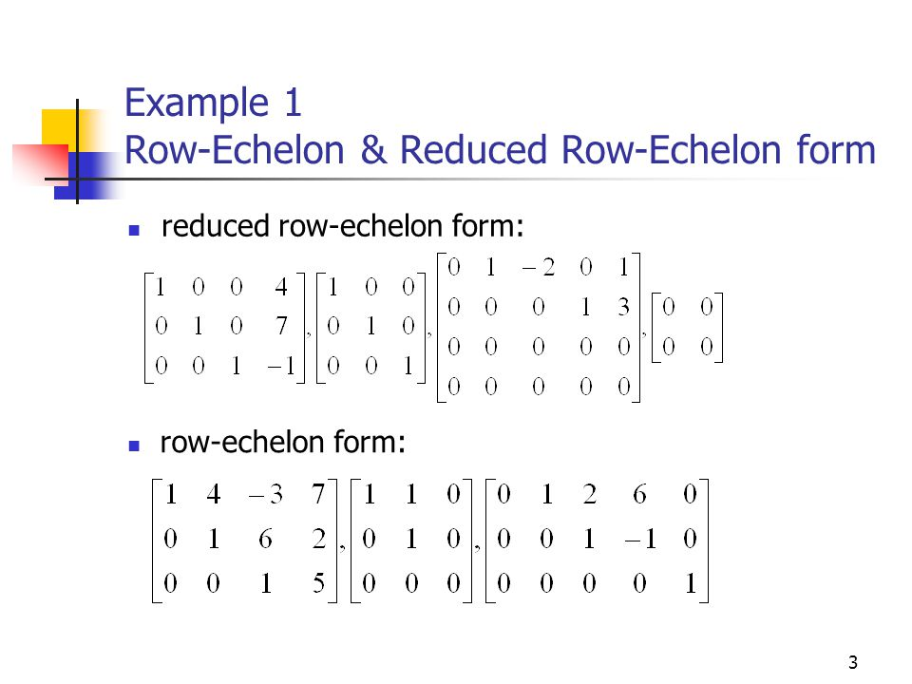

**Gambar 2.1.3.2 Matriks eselon dan matriks eselon tereduksi**

* 1. **Sistem Persamaan Linear**

Sistem persamaan linear merupakan sebuah sistem yang terdiri dari beberapa persamaan linear yang memiliki himpunan variabel yang sama. Topik ini tergolong ke dalam keilmuan matematika di topik aljabar linear, yaitu salah satu topik yang sangat terkenal di dunia matematika modern saat ini.

Sebuah sistem yang memiliki *m* buah persamaan dan *n* buah variabel dapat dituliskan sebagai berikut

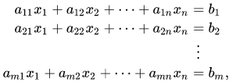

**Gambar 2.2 Bentuk Sistem Persamaan Linear**

Dalam pemecahannya, sistem ini sering dibuat ke dalam bentuk matriks untuk membantu dalam perhitungan dengan memanfaatkan operasi-operasi yang terdapat pada matriks. Pemecahan sistem persamaan linear tersebut memiliki tiga metode yang sangat umum, yaitu eliminasi Gauss, eliminasi Gauss-Jordan, dan kaidah Cramer.

* 1. **Operasi Baris Elementer**

Operasi baris elementer merupakan operasi-operasi yang mampu dilakukan terhadap baris-baris yang ada di matriks. Operasi ini mirip dengan operasi kolom elementer. Perbedaannya hanya terdapat pada bagian dari matriks yang dioperasikan. Satunya mengoperasikan baris dan satu lagi mengoperasikan kolom matriks. Operasi baris terdiri dari:

1. Pertukaran dua buah baris. Ri <-> Rj
2. Perkalian sebuah baris dengan sebuah konstanta bukan 0. kRi -> Ri, k # 0
3. Penjumlahan sebuah baris dengan kelipatan baris lainnya. Ri + kRj, i # j
   1. **Eliminasi Gauss**

Metode eliminasi gauss atau *Gaussian Elimination* merupakan salah satu metode yang dapat diterapkan untuk menyelesaikan sebuah Sistem Persamaan Linear (SPL). Metode ini memanfaatkan OBE pada matriks hingga matriks tersebut mencapai bentuk baris eselon. Dari matriks tersebut bisa diketahui rank matriks, dan juga bisa ditemukan solusi dari SPL yang terlibat.

* 1. **Eliminasi Gauss-Jordan**

Metode eliminasi Gauss-Jordan (*Gaussian-Jordan Elimination*) hampir sama dengan metode eliminasi Gauss, bedanya metode eliminasi Gauss-Jordan mereduksi matriks menjadi matriks eselon tereduksi sehingga lebih mudah untuk menemukan solusi dari SPL-nya dengan menggunakan matriks tersebut. Namun, eliminasi ini melibatkan jauh lebih banyak kalkulasi dibandingkan metode eliminasi Gauss sehingga metode ini kurang efektif dan efisien dibandingkan dengan beberapa metode lainnya.

* 1. **Interpolasi**

Interpolasi merupakan sebuah subjek dari bidang matematika di topik Analisis dan Metode Numerik. Interpolasi menciptakan beberapa titik data baru dari titik-titik data diskrit yang sudah ada dengan menggunakan metode aproksimasi. Dengan begitu, nilai dari sebuah titik data baru dapat diperoleh yang tentunya memiliki sebuah galat tertentu. Saat ini, yang kami gunakan hanya interpolasi linear.

* 1. **Determinan**

Determinan merupakan suatu atribut yang berupa nilai skalar yang dimiliki oleh sebuah matriks bujur sangkar. Determinan dipengaruhi oleh transformasi linear dari sebuah matriks. Determinan dapat diperoleh melalui beberapa metode, yaitu dengan menggunakan ekspansi minor (sering disebut juga sebagai ekspansi Laplace) yang memanfaatkan kofaktor dan entri minor dari matriks tersebut dan dengan menggunakan operasi baris elementer hingga diperoleh bentuk *upper-triangular* ataupun *lower-triangular* dan determinan dapat diperoleh dengan mengalikan semua elemen diagonal utama matriks tersebut.

* 1. **Matriks Balikan**

Matriks balikan atau biasa sering disebut juga sebagai *inverse matrix* merupakan sebuah matriks hasil yang didapat dari operasi balikan yang dilakukan terhadap sebuah matriks. Sebuah matriks memiliki balikan jika matriks tersebut merupakan bujur sangkar dan bukan matriks singular. Sebuah matriks disebut matriks singular jika dan hanya jika matriks tersebut memiliki determinan berupa nol. Untuk memperoleh matriks balikan, ada beberapa metode. Pertama, dengan menggunakan eliminasi Gauss-Jordan terhadap matriks *augmented* dari matriks yang akan dicari balikannya dan matriks identitas yang berukuran sama dengan matriks yang akan dicari balikannya. Metode kedua adalah memanfaatkan matriks adjoin (yang didapat dari matriks kofaktor) dan determinan dari matriks semula.

* 1. **Matriks Kofaktor**

Matriks kofaktor merupakan matriks yang terdiri dari kofaktor setiap elemen yang ada di matriks semula. Oleh karena itu, matriks kofaktor berukuran sama dengan matriks semula. Matriks kofaktor diperoleh dari minor setiap elemen matriks semula. Minor dari sebuah elemen atau sering disebut minor(i,j) itu sendiri merupakan determinan dari submatriks yang berisikan elemen-elemen dari matriks semula kecuali elemen-elemen yang ada di baris i dan kolom j.

* 1. **Matriks Adjoin**

Matriks adjoin merupakan transpos dari matriks kofaktor matriks tersebut. Transpos merupakan sebuah operasi pertukaran antara baris dan kolom sebuah matriks.

* 1. **Kaidah Cramer**

Kaidah Cramer merupakan rumus atau algoritme yang digunakan untuk menyelesaikan sebuah sistem persamaan linear yang memiliki *n* buah persamaan dan *n* buah variabel. Metode ini melibatkan determinan matriks dan pertukaran sebuah baris pada matriks dengan matriks *b*, yaitu matriks hasil dari setiap persamaan linear. Pemecahan dengan metode ini cukup sederhana.

.

**BAB 3**

**IMPLEMENTASI**

|  |
| --- |
| public MATRIKS()  Konstruktor MATRIKS |
| public void inputmatriks()  I.S. Matriks sembarang  F.S. Terbentuk matriks sebesar row*col |
| public void inputfromfile()  I.S. Matriks terdefinisi  F.S. Matriks terisi sesuai masukan file dari file “MATRIKS.txt” |
| public void printmatriks()  I.S. Matriks terdefinisi  F.S. Mencetak nilai matriks[i][j] per baris dan per kolom, setiap elemennya dipisahkan oleh spasi |
| public MATRIKS kalimatriks(MATRIKS M2)  I.S. Matriks terdefinisi  F.S. Mereturn Matriks hasil perkalian |
| public void swap(int i, int j)  I.S Matriks terdefinisi  F.S. Matriks row i dan row j sudah ditukar |
| public boolean eq(MATRIKS M)  Mengembalikan hasil true apabila kedua matriks identik dan false apabila kedua matriks tersebut tidak identik |
| public boolean bujur()  Mengembalikan hasil true apabila row dari suatu matriks sama dengan col nya, dan false apabila berbeda |
| public MATRIKS transpose()  Mengembalikan matriks hasil transpose |
| public MATRIKS augment (MATRIKS hasil)  Mengembalikan matriks augmented |
| public MATRIKS solveSPLGauss()  Mengembalikan matriks hasil penyelesaian persoalan SPL dengan cara Gauss |
| public MATRIKS solve SPLGJ()  Mengembalikan matriks hasil penyelesaian persoalan SPL dengan cara Gauss Jordan |
| public double determinant()  Mengembalikan determinan matriks dengan cara Gauss |
| public MATRIKS inversebycofactor()  Mengembalikan matriks hasil inverse metode kofaktor dengan menggunakan matriks adjoin |
| public MATRIKS inverse()  Mengembalikan matriks hasil inverse metode Gauss Jordan |
| Public MATRIKS removerc(int row, int col)  Fungsi antara untuk operasi kofaktor matriks  Mengembalikan matriks yang dihilangkan elemen ke - row dan col nya |
| Public double cofactor(int row, int col)  Fungsi antara untuk operasi kofaktor matriks  Mengembalikan kofaktor dari suatu elemen matriks |
| Public MATRIKS cofactormatrix()  Mengembalikan matriks hasil kofaktor |
| Public MATRIKS adjoint()  Mengembalikan hasil transpose dari matriks cofactor |
| public MATRIKS uppertri(boolean aug)  Mengembalikan matriks uppertriangle |
| Public MATRIKS cramerssplsolve()  Mengembalikan matriks hasil operasi cramer |
| Public void interpolate(MATRIKS dat, int xi)  I.S. Dat adalah matriks 2 row n col, row 1 berisi x dan row 2 berisi f(x)  F.S. Hasil interpolasi berbentuk P(X) dan P(xi) |
| public void savetofile(){  I.S. sembarang  F.S. file telah ditulisi matriks dan di save dengan nama “save.txt” |

**BAB 4 : EKSPERIMEN**

1. **Sistem Persamaan Linear**

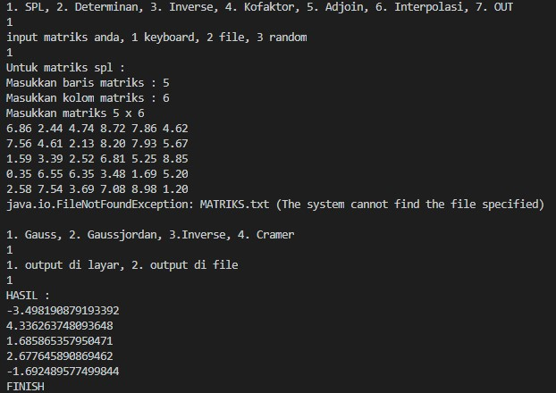

**Gambar 4.1 Contoh Kasus 1**

Pada contoh di atas, solusi sebuah SPL menggunakan metode eliminasi Gauss mengalami kesalahan. Hasil yang ditampilkan program bukan hasil yang benar. Hal ini dikarenakan ada kesalahan dalam algoritme saat melakukan substitusi sehingga kesalahan pada matriks solusi juga terjadi.

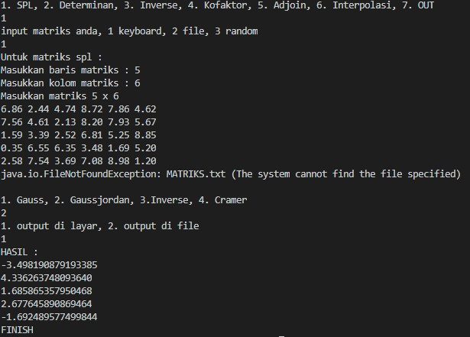

**Gambar 4.1 Contoh Kasus 2**

Pada contoh di atas, solusi SPL menggunakan metode eliminasi Gauss-Jordan juga mengalami kesalahan dengan alasan yang sama seperti pada eliminasi Gauss, yaitu kesalahan algoritme saat substitusi sehingga matriks solusi juga menjadi salah.

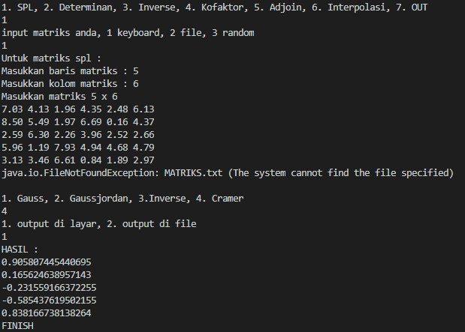**Gambar 4.2 Contoh Kasus 2**

Pada contoh di atas, solusi SPL yang menggunakan metode kaidah Cramer mendapatkan hasil yang benar.

1. **Determinan**

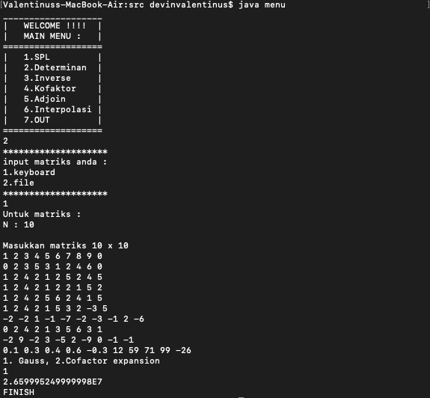

**Gambar 4.3 Contoh Kasus 3**

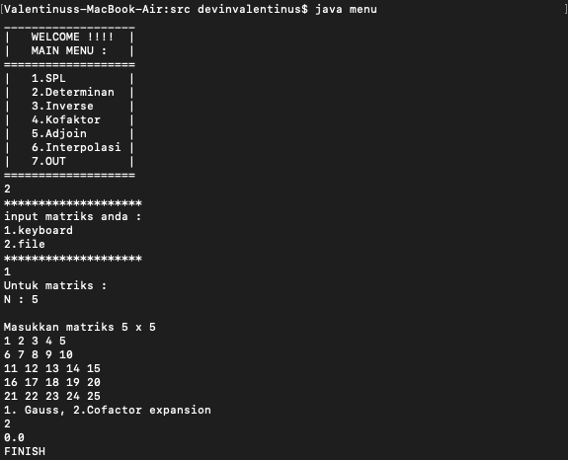

**Gambar 4.4 Contoh Kasus 4**

Pada contoh di atas, pencarian determinan menggunakan eliminasi Gauss agar tercipta *upper-triangular* yang memudahkan untuk menghitung determinan dari matriks yang bersangkutan.

1. **Matriks Balikan**

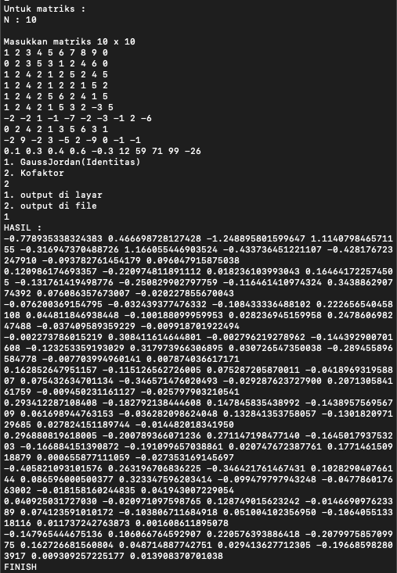

**Gambar 4.5 Contoh Kasus 5**

Pada contoh di atas, matriks balikan yang diperoleh dengan metode matriks kofaktor dan minor, yaitu yang melibatkan determinan matriks itu sendiri dan matriks *adjoin*-nya, merupakan matriks balikan yang benar.

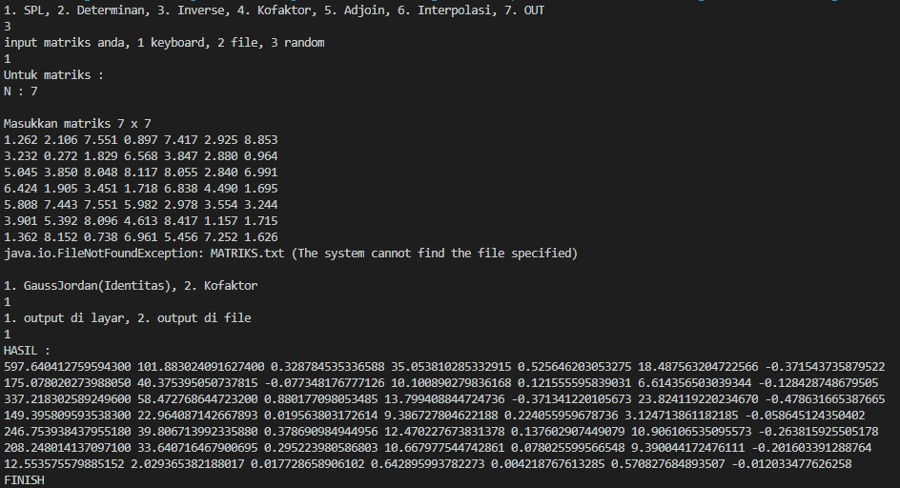

**Gambar 4.6 Contoh Kasus 6**

Pada contoh di atas, matriks balikan yang dihasilkan dari metode eliminasi Gauss-Jordan yang melibatkan matriks identitas masih memiliki kesalahan dalam algoritmenya. Tercipta angka yang terlalu besar di matriks balikannya. Oleh karena itu, kesalahan algoritme mungkin terjadi saat operasi baris elementer yang mengoperasikan penjumlahan dengan kelipatan baris lain.

1. **Matriks Kofaktor**

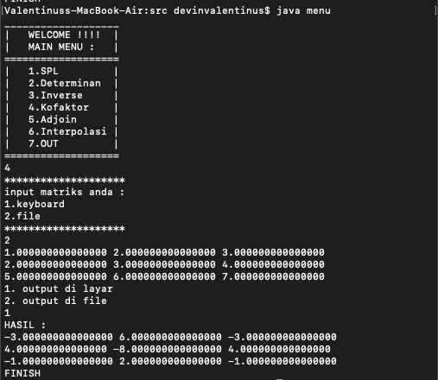

**Gambar 4.7 Contoh Kasus 7**

Pada contoh di atas, tidak ada yang salah dari matriks kofaktor yang dihasilkan oleh program kami.

1. **Matriks Adjoin**

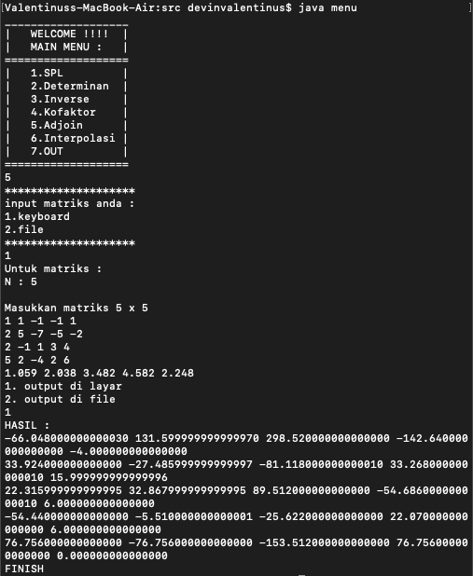

**Gambar 4.8 Contoh Kasus 8**

Pada contoh di atas, matriks *adjoin* yang dihasilkan juga merupakan matriks *adjoin* yang benar. Hal ini disebabkan metode kami untuk mencari matriks kofaktor sudah benar sehingga metode kami untuk mencari matriks *adjoin* juga benar.

1. **Interpolasi**

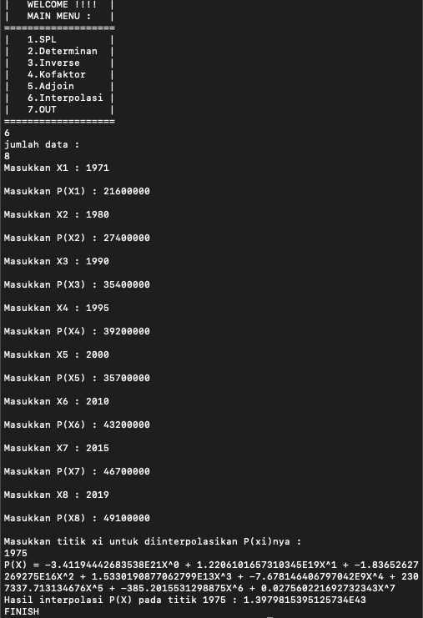

**Gambar 4.9 Contoh Kasus 9**

Pada contoh di atas dimasukkan data-data sesuai tabel pada nomor 5 studi kasus, lalu data diinterpolasikan untuk mengestimasi titik xi yaitu 1975 dan dapat dilihat p(x) serta hasil interpolasi p(x) pada 1975.

**BAB 5**

**KESIMPULAN, SARAN, DAN REFLEKSI**

Dari tugas ini, kami belajar mengenai sifat-sifat matriks yang berhubungan dengan aljabar linear. Ternyata, keberagaman sifat matriks dan banyaknya operasi yang bisa dilakukan terhadap sebuah matriks menjadikan matriks menjadi salah satu alat bantu yang sangat cocok untuk membantu menyelesaikan berbagai masalah, salah satunya ialah seputar topik aljabar linear.

Aljabar linear itu sendiri ternyata sangat teraplikasikan dan terimplementasi dalam berbagai bidang, seperti *civil engineering, electrical engineering,* dan *computer science*. Keberadaan aljabar linear sudah menjadi sesuatu yang sangat mengikat di bidang-bidang tersebut dalam berbagai kegiatan *engineering*.

Selain itu, begitu banyaknya operasi dan metode yang dapat dilakukan kepada sebuah matriks untuk mengubah bentuk matriks tersebut ataupun mencari solusi dari sebuah sistem persamaan linear melatih kami dalam memikirkan algoritma dari sebuah metode yang sangat umum di dunia. Kami belajar untuk berpikir kritis dan solutif. Bukan hanya itu, setiap metode juga memiliki efisiensi dan efektivitas yang berbeda-beda sehingga kami belajar untuk bisa menentukan metode yang lebih efektif dan efisien di antara beberapa metode tersebut. Meskipun begitu, keterbatasan pengetahuan kami tentu saja menjadi salah satu tantangan dan hambatan dalam pengerjaan tugas ini. Program yang kami buat belum sempurna dan masih banyak kesalahan (*bug*) terdapat di dalamnya dan bahkan masih banyak spesifikasi tugas yang tidak terpenuhi. Namun, kami mencoba melihat ini dari sebuah sudut pandang positif dan menjadikan hal ini sebagai pelajaran bagi kami untuk memperbaiki kesalahan-kesalahan yang ada pada diri kami dan berkembang menjadi manusia yang semakin lebih baik lagi di kemudian hari.

Saran saran yang terpikirkan oleh kami sepanjang pengerjaan tugas besar ini, adalah untuk meningkatkan kerja sama dalam sebuah kelompok agar tujuan bisa tercapai dengan mulus. Lalu juga untuk meningkatkan kesadaran untuk mempelajari hal hal untuk memperluas wawasan dan kemampuan diri. Kami merasa, bahwa banyak hal yang bisa kami lakukan dengan lebih baik, kami merasa seharusnya kami berusaha lebih, dan kami akan melakukan yang terbaik untuk tugas tugas kedepannya.

*Last but not least*, kami belajar untuk menghargai penemuan-penemuan oleh orang-orang yang telah mendahului kami. Ternyata, penemuan mereka itu masih sangat berguna dan relevan hingga saat ini walaupun sudah beberapa abad setelah masa hidup mereka. Hal ini bisa terjadi karena mereka memberikan dampak yang begitu berarti bagi manusia, baik di masa mereka maupun di masa mendatang sehingga hidup mereka menjadi tidak sia-sia dan memberi banyak keuntungan pada umat manusia, atas perhatiannya kami ucapkan terima kasih yang sebesar besarnya.

**DAFTAR PUSTAKA**

Tugas Besar 1 IF2123 Aljabar Geometri: Sistem Persamaan Linier dan Aplikasinya. (2019, September), Bandung: Program Studi Informatika Institut Teknologi Bandung.

*StackOverflow*, [https://stackoverflow.com](https://stackoverflow.com/) , diakses pada 11 September 2019 hingga 27 September 2019

Brookes, Mike. 2005. [*The Matrix Reference Manual*](http://www.ee.ic.ac.uk/hp/staff/dmb/matrix/intro.html). London: [Imperial College](https://id.wikipedia.org/w/index.php?title=Imperial_College&action=edit&redlink=1)

Diktat Aljabar Linier dan Geometri, [http://informatika.stei.itb.ac.id/~rinaldi.munir](http://informatika.stei.itb.ac.id/~rinaldi.munir/AljabarGeometri/2019-2020/algeo19-20.htm) (2019). Diakses dari 11 September 2019 hingga 27 September 2019